OLGU SUNUMU / CASE REPORT
Lomber spinal anjiyolipom: a case report
Lumbar spinal angiolipoma: bir olgu sunumu
Feride Kural Rahatlı¹, Umut Özyer¹
¹Başkent Üniversitesi Tıp Fakültesi, Radyoloji Anabilim Dalı, Ankara, Turkey
Cukurova Medical Journal 2018;43(1):241-243.
Abstract | Öz
Lumbar spinal angiolipomas are rarely seen tumors which present with progressive spinal cord and/or root compression symptoms. Definitive diagnosis with magnetic resonance imaging (MRI) is possible because of their unique signal characteristics. However, probable misdiagnosis is likely due to the infrequency of these tumors. This article reports the case of a 53-year old woman with progressively worsening low back and hip pain in last 6 months. MRI demonstrated a sharply demarcated extradural mass which was hyperintense to cerebrospinal fluid and hypointense to epidural fat on T1-weighted images. The signal was suppressed in fat-saturated images and the mass showed diffuse enhancement after contrast administration. | Lomber spinal anjiyolipomlar ilerleyici spinal kord ve/veya sinir kökü bası semptomları ile ortaya çıkan, nadir görülen tümörlerdir. Kendine özgü sinyal özellikleri olması sayesinde manyetik rezonans görüntüleme (MRG) ile kesin tanı konulması mümkündür. Ancak bu tümörlerin çok nadir olmalarına bağlı olarak yanlış tanı konması olasıdır. Bu yazıda 53 yaşında, son 6 ayda bel ve her iki kalçada ağrısı belirgin artan kadın hastada bir lomber spinal anjiyolipom olgusu bildirilmiştir. MRG’ de keskin sınırlı, T1-ağırlıklı görüntülerde beyin omurilik sıvısına göre hiperintens, epidural yağ dokusuna göre hipointens kitle izlendi. Yağ baskılamalı sekanslarda kitlenin sinyalinin baskılandığı ve kontrast verilmesi sonrası kitlede yaygın kontrastlanma olduğu izlendi.
Key words: Angiolipoma, spinal tumor, spinal extradural tumor, spinal angiolipomas, MR imaging | Anahtar kelimeler: Anjiyolipom, spinal tümör, spinal ekstradural tümör, spinal anjiyolipom, manyetik rezonans görüntüleme

GİRİŞ
Spinal anjiyolipomlar matür yağ dokusu ve anormal vasküler yapılardan oluşan nadir tümörlerdir ve tüm spinal tümörlerinin % 0,04 - 1,2’sini oluştururlar. Benign özellikte olan bu tümörler genelde epidural mesafede yerleşirler¹. En sık görüldüğü yerleşim yeri torasik bölgedir^{1, 2}. Lomber bölgede izlenen spinal anjiyolipomlar çok daha nadir olup literatürde tanımlanan 29 vaka vardır¹⁻⁶. Lomber bölgede yerleşimli spinal anjiyolipomlar ilerleyici spinal kord ve sinir kökü basısına bağlı olarak semptomatiktir. Torakal yerleşimli olan spinal anjiyolipomlar genelde rastlantısal olarak tanı alırken lomber yerleşimli olanlar genellikle lomber disk hernisi ön tanısı ile yapılan manyetik rezonans görüntüleme (MRG) incelemelerinde ortaya çıkarlar. MRG’de T1, T2, yağ baskılamalı T1 ve kontrast madde sonrası yağ baskılamalı T1-ağırlıklı sekanslarda tanı koydurucu özellikleri mevcuttur¹. Ancak, çok nadir olarak görülmeleri ve bu sebepten dolayı yanlış tanı alabilmeleri nedeniyle lomber yerleşimli bir spinal anjiyolipom olgusu ve MRG bulguları sunulmuştur.

Olgu
Beş yıldır belde ve sağda daha belirgin olmak üzere bilateral kalçalarda ağrı şikâyeti olan 53 yaşındaki kadın hastanın son 6 ayda bu şikâyetlerinin ilerlemesi nedeniyle lomber spinal MRG tetkiki yapıldı. Hastanın fizik muayenesinde sağ uyluk lateralde hipoestezi mevcut olup motor kayıp veya patolojik refleks saptanmamıştı. Özgeçmişinde multinodüler guatr nedeniyle opere olması dışında özellik yoktu.
Lomber MRG tetkikinde L2 ve L3 vertebra seviyesinde, posterior ekstradural mesafede yerleşimli, keskin sınırlı, fuziform şekilli, çevre yumuşak ve kemik dokuya infiltre olmayan ancak spinal kanala posteriordan bası uygulayan kitle izlendi. Kitlenin T1 ağırlıklı görüntülerde beyin omurilik sıvısına göre hiperintens, epidural yağ dokusuna göre hipointens olduğu, T2 ağırlıklı görüntülerde ise epidural yağ dokusuna göre izointens - minimal hiperintens olduğu izlendi. Kitle içerisinde T1 ve T2 ağırlıklı görüntülerde vasküler veya fibröz doku ile uyumlu olabilecek hipointens milimetrik odaklar ve lineer hipointensiteler mevcuttu (Resim 1).
Yağ baskılamalı T1 ağırlıklı görüntülerde kitlenin sinyal intensitesinin baskılandığı ve gadolinyum enjeksiyonu sonrası alınan yağ baskılamalı T1 ağırlıklı görüntülerde kitlenin homojen kontrastlandığı izlendi (Resim2). Kitle içi nekroz veya hemoraji ile uyumlu bulgu izlenmedi.
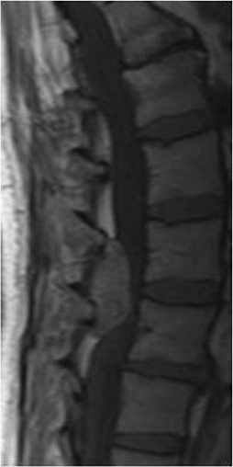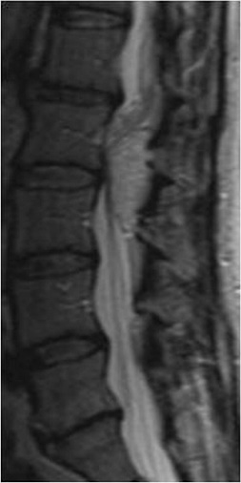
Resim 1. Lomber MR görüntüleri

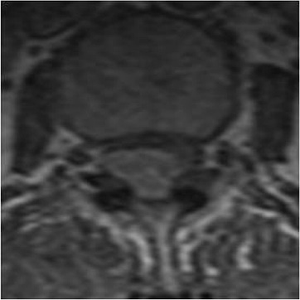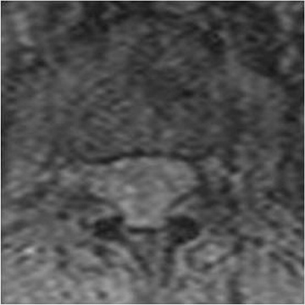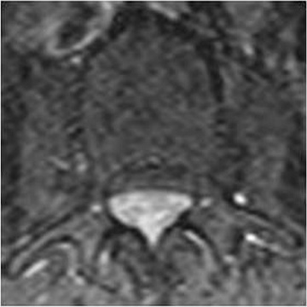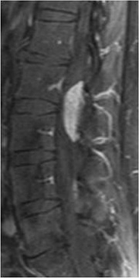
Resim 2. a. Aksiyel T1-ağırlıklı görüntülerde posterior epidural mesafede tekal saka bası yaptığı izlenen, beyin-omurilik sıvısına göre hiperintens lezyonun b. yağ baskılamalı aksiyel planda T1-ağırlıklı görüntülerde sinyalinin baskılandığı ve beyin omurilik sıvısıyla izointens hale geldiği gözlendi. c. aksiyel planda ve d. sagital planda kontrast madde enjeksiyonu sonrası alınan yağ baskılamalı T1-ağırlıklı görüntülerde lezyonun belirgin opaklaştığı izlenmekte.

Komplikasyon olmadan cerrahi ekstirpasyon ile çıkartılan turuncu renkli, yumuşak solid kitlenin histopatolojik incelemesinde kitlenin ince fibröz kapsülle çevrelendiği, içerisinde matür adipositler ve ince duvarlı, değişik çaplarda, bazıları tromboze vasküler yapıların olduğu izlenmesiyle kitleye anjiyolipom tanısı konuldu. Hastadan görüntülerin herhangi bir yayında veya eğitim amaçlı sunumda kullanılabilmesi için yazılı onam alındı.
Hastanın 6 aylık takibinde herhangi bir nüks bulgusu olmayıp bu süre sonrasında hasta takipte kaybolmuştur.

Tartışma
Anjiyolipomlar değişen oranlarda matür adiposit ve boyutları kapiller çapı ile arter çapı arası değişebilen anormal vasküler yapılardan oluşan benign tümörlerdir¹. Genelde ekstremite ve boyunda yumuşak doku içerisinde izlenirler. Spinal anjiyolipomlar nadir görülen tümörler olup tüm spinal tümörlerin % 0,04 – 1,2’sini oluştururlar^{1, 2}. Yayınlardaki olguların büyük çoğunluğu torakal vertebralar düzeyinde, ekstradural yerleşimli ve infiltratif olmayan olgular olup lomber düzeyde yerleşim çok nadirdir⁷. Bu olguda olduğu gibi, spinal anjiyolipomların büyük çoğunluğunun posterior ekstradural mesafeden köken aldığı bilinmekle beraber, mevcut derlemeler ve olgu sunumlarında tanımlanan lomber yerleşimli anjiyolipomlarda anterior ekstradural yerleşim de (n=10) posterior ekstradural yerleşim (n=14) kadar sık görülür¹⁻⁶. MRG spinal anjiyolipomların tanısı için en değerli radyolojik yöntemdir². Spinal anjiyolipomların MRG’ de tanı koydurucu özellikleri olup görüntüleme bulguları çok farklılık göstermez¹. Ekstradural yerleşimli, fuziform şekilli, yağ bileşenine bağlı olarak T1 ağırlıklı görüntülerde beyin omurilik sıvısına (BOS) göre hiperintens kitle olarak izlenirler^{1, 2}. Bu olguda izlendiği gibi, yağ baskılı sekanslarda hipointens olup gadolinyum enjeksiyonu sonrası belirgin kontrastlanma gösterirler¹. Kitle içindeki vasküler yapılar bu olguda olduğu gibi anjiyolipomların çevre epidural yağ dokusuna göre daha hipointens olmalarını ve bir miktar heterojen görünümde olmalarına yol açabilir⁸. Flow-void izlenebilecek büyüklükte vasküler yapılar çok nadirdir⁷. Yine çok nadir olarak, posteriorda yağ bileşeninin, anteriorda ise vasküler yapılar ve stromanın dominant olduğu çift kompartımanlı mozaik patern izlenebilir⁸. Spinal radyografiler hemen her zaman normaldir. Nadiren vertebralarda erozyon, trabekülasyon ile pediküller ve foramenlerde genişleme izlenebilir¹. Bilgisayarlı Tomografi (BT) incelemesi tanı koydurucu olmamakla beraber kemiğe infiltrasyon hakkında bilgi vermesi açısından değerlidir³. Kontrastsız BT tetkikinde spinal korda göre hipodens olup (-20 ile -72 HU arası) epidural yağ dokusu olarak yanlış tanımlanabilirler^{2, 4, 5}. Nadir olarak vaskülariteye bağlı ligamentum flavum ile izodens izlenebilirler².
Spinal anjiyolipomların ayırıcı tanısında lipomlar önemli yer tutar. Spinal anjiyolipomlar lipomların bir alt grubu olarak tanımlanmakla beraber lipomlardan birçok açıdan farklıdırlar. Spinal anjiyolipomlar hemen her zaman erişkinlerde ortaya çıkar, epidural mesafede yerleşir, lumbo-sakral yerleşimleri daha nadirdir ve beraberinde konjenital vertebral malformasyonlar izlenmez². Bunun dışında anjiyolipomlar epidural yağ dokusu ile karıştırılarak tanı atlanabilir. Kemiğe infiltre olan tipleri ise ekstradural uzanımlı vertebra hemanjiyomları ile karışabilir^{4, 6}. Bunlar dışında sinir kılıfı tümörleri, menenjiomlar, metastazlar, kronik ekstradural hematom ve lenfoma da ayırıcı tanıda düşünülmelidir³. Bu olguda tariflenen hasta tipik olarak tariflendiği şekilde, 40-60 yaş arası kadın hastadır ^{1, 3-6}. Ancak İngilizce yayınlar değerlendirildiğinde, torakal yerleşimlilerden farklı olarak, lomber spinal anjiyolipomlar cinsiyet ve yaş ile ilişkili değildir. Literatürde tariflenen 29 lomber spinal anjiyolipomlu hastanın 18’i kadın (%62) olup 19’u (%66) 40-60 yaş arasındadır. Olguların hemen hepsi bu sunumdaki olgu gibi uzun süreli ve ilerleyici spinal kord ve/veya sinir kökü basısı bulguları olan, ancak belirgin motor ve duyu kaybı izlenmeyen olgulardır¹⁻⁶.
Spinal anjiyolipomların tedavisi cerrahi ekstirpasyon olup infiltre olmayan kitleler %80 olguda tam olarak çıkarılırlar^{6, 7}. İnfiltre olmayan vakalarda semptomlarda azalma izlenmekle beraber tam iyileşme ancak %60 vakada sağlanabilmektedir^{1, 3}. Olgumuzda hastanın semptomları tam olarak iyileşmiş, 6 aylık takipte nüks izlenmemiştir.
Sonuç olarak, lomber bölgede yerleşimli spinal anjiyolipomlar çok nadir izlenmekle beraber MRG bulguları varyasyon göstermez ve tanı koydurucu özelliktedir. Bu MRG bulgularını tanımak ile yanlış tanı olasılığı önlenir.

Kaynaklar
- Si Y, Wang Z, Pan Y, Lin G, Yu T. Spinal angiolipoma: etiology, imaging findings, classification, treatment, and prognosis. Eur Spine J. 2014;23:417-25.
- Konya D, Ozgen S, Kurtkaya O, Pamir NM. Lumbar spinal angiolipoma: case report and review of the literature. Eur Spine J. 2006;15:1025-8.
- Wang B, Yang Z, Yang J, Wang G, Xu Y, Liu P. Spinal angiolipoma: experience of twelve patients and literature. Neurol India. 2014;62:367-70.
- Sim K, Tsui A, Paldor I, Kaye AH, Gaillard F. Four cases of spinal epidural angiolipoma. J Clin Neurosci. 2016;25:134-9.
- Gelabert-González M, García-Allut A. Spinal extradural angiolipoma: report of two cases and review of the literature. Eur Spine J. 2009;18:324-35.
- Guzey FK, Bas NS, Ozkan N, Karabulut C, Bas SC, Turgut H. Lumbar extradural infiltrating angiolipoma: a case report and review of 17 previously reported cases with infiltrating spinal angiolipomas. Spine J. 2007;7:739-44.
- Preul MC, Leblanc R, Tampieri D, Robitaille Y, Pokrupa R. Spinal angiolipomas. Report of three cases. J Neurosurg. 1993;78:280-6.
- Provenzale JM, McLendon RE. Spinal angiolipomas: MR features. AJNR Am J Neuroradiol. 1996;17:713-9.

